به نام خدا

راهنمای آموزشی ماسک تنفسی

چرا باید ماسک بزنیم؟
از زمان شروع پاندمی کرونا زندگی انسان‌ها با ماسک و رعایت پروتکل‌های بهداشتی بخاطر کم کردن خطر و کاهش احتمال ابتلا گره خورده است و اهمیت ماسک زدن همگانی در تمام کشورها شناخته شده است. اما خوب است در مورد ماسک و روش‌های صحیح ماسک زدن بیشتر بدانیم. یکی از روش‌‌های اصلی انتقال بیماری کرونا، قطرات و ذرات ریز تنفسی است که هنگام نفس کشیدن (حتی در حال سکوت)، صحبت کردن، آواز خواندن (بویژه با صدای بلند و دسته جمعی)و سرفه یا عطسه خارج می شود. بررسی‌ها نشان می‌دهد درصد قابل توجهی از مبتلایان به بیماری کرونا هیچ‌گونه علامت تنفسی ندارند؛ از طرفی در اوایل ابتلا به بیماری نیز افراد مبتلا معمولاً بدون علامت هستند، اما حتی در این شرایط نیز انتقال بیماری از طریق قطرات و ذرات ریز تنفسی وجود دارد و می تواند دیگران را بیمار کنند. پس برخی افراد می‌توانند ناقل باشند در حالیکه خود از آن خبر ندارند!
با توجه به موارد فوق برای جلوگیری از انتشار ویروس، لازم است همه مردم در زمان‌های وجود بیماری کرونا در جامعه به ویژه در فضاهای سرپوشیده مثل اتوبوس، مترو، فروشگاه‌ها و همچنین مکان‌هایی که افرادی غیر از اعضای خانواده حضور دارند ماسک بزنند. استفاده از ماسک برای فرد ِناقل بیماری، اهمیت بیشتری دارد ولی از آنجایی افراد ناقل بیماری کرونا ممکن است بدون علامت باشند، استفاده از ماسک برای همه ضروری است.
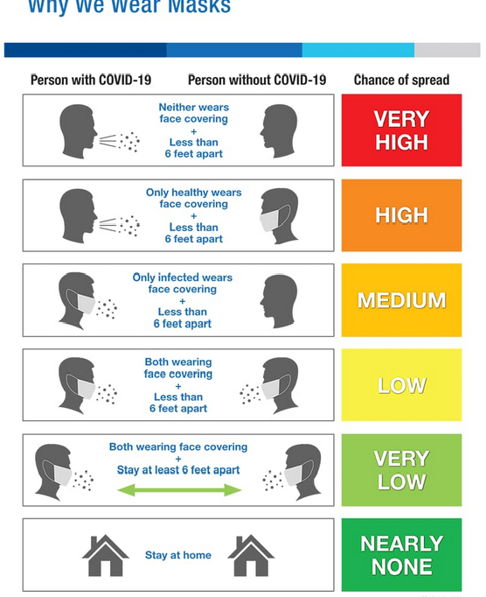

وضعیت افراد  (از نظر ابتلا به بیماری، استفاده از ماسک و حفظ فاصله اجتماعی) | احتمال انتشار ویروس
تماس فرد سالم با فرد بیمار در صورتی که هی یک ماسک نداشته باشند و فاصله کمتر دو متر داشته باشند | خیلی زیاد
تماس فرد سالم دارای ماسک با فرد بیمار بدون ماسک در صورتی که کمتر از 2 متر با یکدیگر فاصله داشته باشند | زیاد
تماس فرد سالم بدون ماسک با فرد بیمار دارای ماسک در صورتی که کمتر از 2 متر از یکدیگر فاصله داشته باشند | متوسط
تماس فرد سالم با فرد بیمار در صورتی که هردارای ماسک باشند و کمتر از دو متر با یکدیگرفاصله داشته باشند | کم
تماس فرد سالم با فرد بیمار در صورتی که هردو دارای ماسک باشند و بیش از دو متر با یکدیگرفاصله داشته باشند | خیلی کم
ماندن در خانه | تقریبا صفر
همانطور که در تصویر می‌بینیم در صورت استفاده از ماسک مناسب و حفظ فاصله‌ی ایمن با سایر افراد می‌توان خطر ابتلا به بیماری را به حداقل ممکن کاهش داد. بدیهی است که در صورت قرار گرفتن در فضای بسته و نبودن تهویه مناسب، میزان خطر ذکر شده در تصویر افزایش خواهد داشت و از طرفی در شرایطی که فاصله ی ایمن بین افراد رعایت شود، در این صورت برقرار نمودن تهویه مناسب خطر بیمار شدن را بسیار کاهش می‌دهد و اثربخشی ماسک را بالاتر می برد.

مطابق توصیۀ سازمان بهداشت جهانی، افراد ذیل حتی در وضعیت غیر از شیوع بیماری نیز باید از ماسک برای حفاظت از خودشان و سایرین استفاده نمایند:
- کارکنان خدمات بهداشتی درمانی
- افرادی که همراه بیمار هستند یا از بیمار مراقبت می کنند
- افرادی که بیمارند یا علائم بیماری نظیر تب، سرفه یا عطسه را دارند

انواع ماسک های پزشکی
الف) ماسک N95
این نوع ماسک توانایی بالایی در جلوگیری از ورود ذرات ریز میکروبی و آلوده به دستگاه تنفس دارند فقط برای استفاده حرفه ای در بیمارستان و مراکز درمانی تهیه شده است، زیرا کارکنان بیمارستانی در معرض خطر بسیار بیشتری از عموم جامعه هستند. عدد 95 در این نوع از ماسک (N95) نیز بدین معناست که این ماسک قادر است حداقل 95 درصد ذرات با اندازە 0.3 میکرون را حذف کند. ماسک‌های N95 می‌تواند بدون سوپاپ یا سوپاپ دار باشد. وجود سوپاپ تنفس را تسهیل می‌کند ولی از نظر کارایی تفاوتی ندارند. باید توجه داشت که این سوپاپ ها یکطرفه عمل می‌نمایند و هنگام دم بسته هستند و در بازدم باز می‌شوند. لذا اگر یکی از کارکنان بیمارستان به بیماری کرونا مبتلا شده باشد و از نوع سوپاپ دار استفاده کند، به هنگام بازدم می‌تواند ویروس را از سوپاپ به بیرون منتشر نماید و باعث بیماری دیگران شود، بنابراین به طور کلی در دوران پاندمی و به خصوص زمانی که انواع بی‌علامت بیماری قابل انتظار است، به هیچ وجه توصیه به استفاده از انواع سوپاپ دار نمی‌شود.
در مناطق مختلف جهان برای گروه‌بندی ماسک ها بر اساس توانمندی آنها در فیلتر نمودن ذرات روش‌های مختلفی وجود دارد به عنوان مثال در اتحادیه اروپا ماسک ها را به سه گروه FFP1 و FFP2 و FFP3 دسته بندی می نمایند. گروه FFP1 حدود 80% ذرات ریز بیماری زا را و گروه FFP2 حدود 94% و ماسک های FFP3 که قوی‌ترین قدرت فیلتراسیون را دارند حدود 99% ذرات را فیلتر می نمایند. رده‌ی معادل N95 در اتحادیه اروپا FFP2 است و در برخی متون علمی از این دو نام بطور معادل هم استفاده می شود.

آیا میتوان به جای ماسکهای N95/FFP2 از ماسکهای جراحی به منظور حفاظت در برابر ویروسها استفاده کرد؟
در زبان انگلیسی، دو کلمه Respirator و Mask وجود دارد که در زبان فارسی هر دو، ماسک ترجمه میشوند. در زبان انگلیسی ماسکهای N95و FFP2 ،به عنوانRespirator ، و ماسک جراحی/پزشکی با عنوان Mask شناخته می‌شود.
استفاده از هر نوع ماسک بسته به میزان خطری دارد که فرد ممکن است با آن روبرو شود. اگر در بیمارستان شاغل باشد نیاز دارد در برخورد با برخی از بیماران از ماسک N95 استفاده نماید در حالی که برای اغلب بیماران تنفسی ، ماسک پزشکی 3 لایه کفایت می نماید. به عنوان مثال در برخورد با بیماران سل، سرخک، آبله مرغان اگر که پرستار یا پزشک درمانگر قبلا مبتلا نشده باشد و امکان ابتلا وجود داشته باشد ماسک N95 توصیه می شود. همچنین در بخش ICU که بیماران بسیار بدحال هستند و لوله گذاری (اینتوبه) شده اند نیز بدلیل تولید ذرات بسیار ریز (آئروسل) در زمان ساکشن بیماران، باید از ماسک N95 استفاده نمود. در جامعه ماسک جراحی پزشکی کفایت می نماید اما در شرایط بسیار پرخطر مانند زمان شلوغی مترو اگر که تهویه مناسب نباشد و کرونا در جامعه در جریان باشد، بهتر است علاوه بر ماسک جراحی از یک ماسک پارچه ای مکمل بر روی ماسک جراحی نیز استفاده نمود.

ب) ماسک جراحی:
این نوع ماسک از سه لایه تشکیل شده است:لایه داخلی: لایه داخلی در تماس با پوست است از الیاف مصنوعی تحت عنوان اسپان باند پلی پروپیلن تهیه شده است. این لایه با جذب رطوبت هوای گرم بازدمی از تجمع بخار و تعریق زیاد زیر ماسک جلوگیری می‌نماید و پوست خشک و راحت باقی می ماند. لایه میانی به نام ملت بلون (Meltblown) است که مانع ورود ذرات ریز غیر روغنی به بینی و دستگاه تنفسی می شود. خارجی‌ترین لایه‌ی ماسک (معمولا رنگی و زیباسازی شده است) که از الیاف مصنوعی از جنس اسپان باند پروپیلن فشرده تهیه شده است به طور موثر مانع از ورود ذرات از جمله قطرات تنفسی می شود. براساس توصیه های بهداشتی این نوع ماسک برای پیشگیری از بیماری کرونا ، نه تنها برای پزشکان بلکه برای عموم مردم نیز مناسب است.
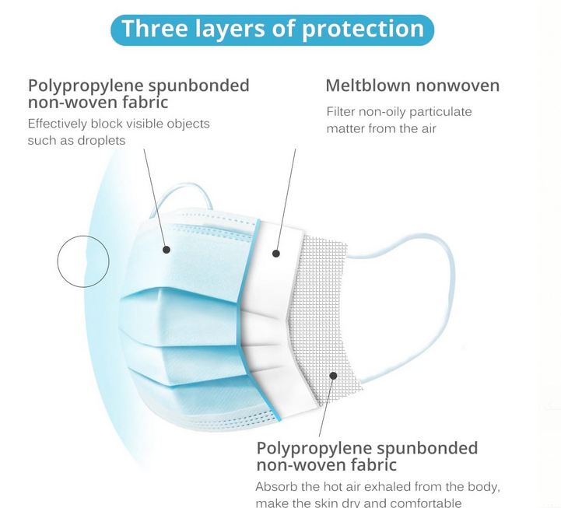
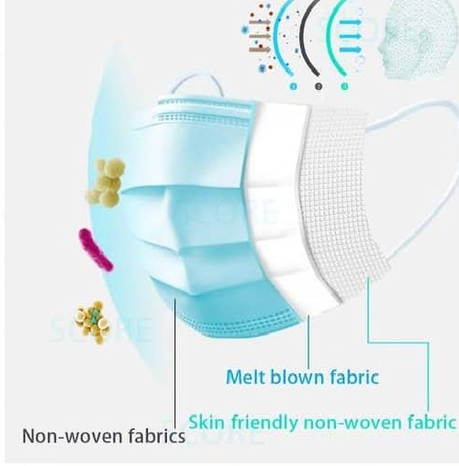

هر چند به ظاهر دو نوع ماسک جراحی بر اساس نحوه‌ی پوشیدن داریم (یک مدل از طریق کش به پشت گوش متصل می‌شوند و نوع دیگر نیز دو قطعه بند در هر طرف دارند که به پشت سر بسته می‌شود) اما تفاوتی در میزان فیلتراسیون این دو ماسک وجود ندارد. ساختار هر دو یکی است و فقط نوع اتصال آنها تفاوت دارد. پس هر دو می‌توانند جریان هوای ورودی و خروجی را از میکروارگانیسم‌ها (از جمله ویروس کرونا) فیلتر کنند. با توجه به صلاحدید می‌توان از هر دوی این ماسک‌ها استفاده کرد. اما ماسک‌های بنددار بیشتر توسط جراحان و پزشکان بیمارستان استفاده می‌شوند. با توجه به پوشیدن راحت‌تر استفاده از نوع کشدار، این نوع ماسک برای استفاده عموم مردم رایج تر است.
گیره بینی: گیره بینی، قطعه ای فلزی یا پلاستیکی است که در بین لایه ها و در وسط ماسک و در قسمت بالای آن قرار می‌گیرد. پس از این که ماسک روی صورت قرار داده شد، با دست می‌توان گیره بینی را متناسب با بینی و فرم چهره شکل داد. به این ترتیب ماسک کارایی بالاتری خواهد داشت. این گیره علاوه بر کمک به فیلتر کردن، در راحتی استفاده از ماسک نیز موثر است.
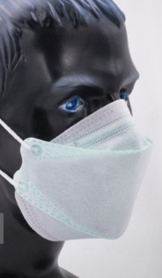
ماسک سه بعدی پزشکی:
به تازگی نوع دیگری از ماسک پزشکی تهیه شده است تحت عنوان ماسک سه بعدی که کارایی آن همانند ماسک پزشکی معمولی است فقط از نظر ظاهری، متفاوت است. این نوع ماسک و به دلیل اینکه کامل بر روی صورت منطبق می‌شود می‌تواند حفاظت بیشتری ایجاد کند. در برخی از انواع ماسک سه بعدی ممکن است تعداد لایه‌ها را نیز افزایش داده باشند و چهار یا پنج لایه داشته باشد. به همین دلایل برخی افراد ترجیح می‌دهند که از این نوع ماسک استفاده نمایند. هرچند افزایش لایه ها می‌تواند به کارایی بهتر در فیلتراسیون ماسک کمک کند. اما آنچه که بیشتر اهمیت دارد آن است که ماسک بر روی صورت تنظیم شده باشد و روزانه یا به محض آسیب دیدن یا از کار افتادن تعویض شود.

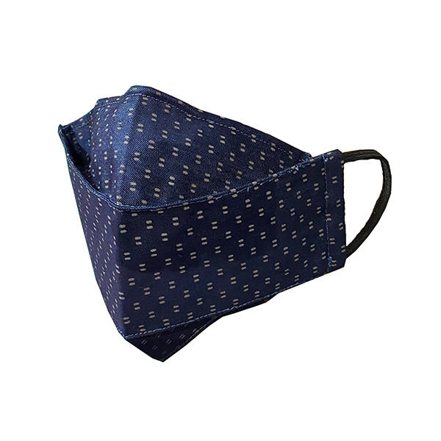
د) ماسک پارچه‌ای:
این نوع ماسک به تنهایی به عنوان وسیلۀ حفاظتی اطمینان بخش توصیه نمی‌شود مگر آن که هیچ ماسک مناسب دیگری در دسترس فرد وجود نداشته باشد و به ناچار از ماسک پارچه ای (و چند لایه نمودن پارچه) استفاده نماید. ماسک پارچه‌ای را معمولا بر روی ماسک پزشکی می‌پوشند تا در مکان‌های با خطر بالاتر (سرپوشیده بدون تهویه یا مکان های پر تردد) استفاده شود. با این روش از ورود ذرات از طریق لبه‌های ماسک پزشکی که کامل بر روی صورت منطبق نمی‌شود جلوگیری می‌شود.

کجا و چگونه از ماسک استفاده کنیم؟
وضعیت از نظر مکان، تعداد افراد و فاصله اجتماعی | پرخطر | کم خطر | بی خطر
حضور در فضای باز بدون اینکه فردی غیر از اعضای خانواده در کنارش باشند مانند پارک |  |  | بدون ماسک
حضور در فضای باز در صورتی که افراد دیگر فاصله 2 را رعایت کرده باشند |  | با یک ماسک
حضور در فضای باز با جمعیت زیاد | دو عدد ماسک
حضور در فضای بسته با تهویه مناسب به شرط اینکه در 2 ساعت گذشته فردی غیر از خانواده آنجا نبوده باشد |  | یک ماسک
حضور در فضای بسته بدون تهویه مناسب و در 2 ساعت گذشته فردی غیر از خانواده در انجا حضور داشته باشد | دو ماسک
حضور در فضای بسته همراه با افراد غیر از خانوار با تهویه نامناسب | دو ماسک
فضای بسته به همراه حضور افراد غیر از خانواده با تهویه مناسب |  | یک ماسک
فضای بسته به همراه حضور فرد بیمار شناخته شده با تهویه مناسب | دو ماسک (در بیمارستان اگر باشد از ماسک N95 می شود استفاده نمود)

مراحل استفاده از ماسک:
1- دستان خود را تمیز کنید:
قبل از لمس ماسک تمیز، دستان خود را با آب وصابون به مدت حداقل 20 ثانیه بشویید. - از یک دستمال کاغذی تمیز برای خشک کردن دستهای خود استفاده کنید. سپس، با همان دستمال، شیر آب را ببندید و آن را درون سطل زباله بیندازید. در صورت عدم دسترسی به آب و صابون از یک محلول ضدعفونی کننده برمبنای الکل 70 درصد استفاده نمایید.
2- ماسک را بررسی کنید:
هنگامیکه یک ماسک جدید را از جعبه بیرون می آورید، آن را بررسی کنید و اطمینان حاصل کنید که هیچگونه نقص، سوراخ وپارگی در ماسک وجود ندارد. اگر ماسک دارای نقص، سوراخ و شکاف است، آن را دور انداخته و ماسک جدید (استفاده نشده) دیگری را انتخاب کنید.
3- قسمت بالای ماسک را به درستی تنظیم کنید:
برای اینکه ماسک تا حد ممکن به پوست شما نزدیک شود، قسمت بالای آن دارای یک لبۀ خمیده دارای گیره بینی است که میتواند در اطراف بینی شما قرار گیرد. قبل از استفاده از ماسک روی صورت خود اطمینان حاصل کنید که این قسمت به سمت بالا قرار دارد.
4- از طرف مناسب ماسک به سمت بیرون اطمینان حاصل کنید:
قسمت داخلی بیشتر ماسک های پزشکی به رنگ سفید است ؛ درحالیکه قسمت بیرونی ، رنگی است. قبل از استفاده از ماسک روی صورت خود، اطمینان حاصل کنید که قسمت سفید ماسک به سمت صورت شما باشد.دو بند ماسک را پشت گوش خود قرار دهید.
5-قطعۀ بینی را نظیم کنید:
اکنون که ماسک پزشکی روی سر و صورت شما قرار گرفته است، از انگشت اشاره وانگشت شست خود استفاده کنید تا قسمت خمید ۀ لبۀ بالای ماسک را اطراف پل بینی خود بچسبانید.
6- درآوردن ماسک:
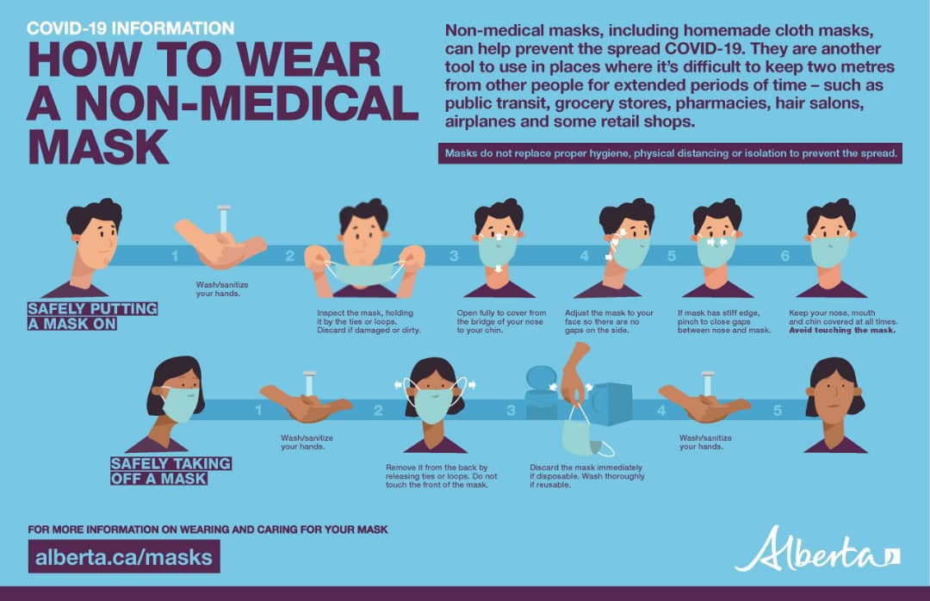
ابتدا دستهای خود را تمیز کنید، ماسک را با گرفتن بند کناری به دقت از صورت خود جدا کنید قسمت جلوی ماسک آلوده است آنرا را لمس نکنید.

نحوۀ صحیح پوشیدن ماسکهای N95/FFP2
پوشیدن ماسک های N95 به دلیل فرم خاص کش های آن، باید با روش صحیح انجام شود. برای پوشیدن ماسک باید دست خود را بطور کامل و مطابق اصول صحیح بهداشتی مخصوص دست ، شست وشو دهید و سپس، مطابق مراحل نشان داده شده در شکل زیر، ماسک را استفاده کنید.
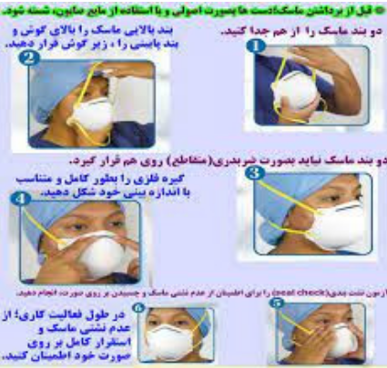

دقت داشته باشید دستها به هیچ عنوان با سطح آلودۀ بیرونی ماسک تماس پیدا نکند. استفاده از ماسک زمانی موثر است که همواره اصول بهداشت دست و شست وشوی آن رعایت شود .

سوالات رایج :
ماسک های پزشکی هر چند ساعت یکبار باید عوض شود؟
ماسک های N95 هر هشت ساعت و ماسک‌های جراحی هر 2 ساعت یکبار باید تعویض شود. ولی در صورت رخداد هرگونه نقص در عملکرد سوپاپ، تغییر شکل یا پاره شدن، آسیب به بندها، ایجاد مقاومت تنفسی و نیز ایجاد رطوبت زیاد در آن باید بلافاصله ماسک را تعویض گردد.

آیا در شرایط کمبود ماسک، میتوان از ماسکهای N95 مجدداً استفاده کرد؟
- برای این منظور، یک ماسک جراحی یا شیلد صورت روی ماسکهای N95 بپوشید.
- پس از خروج از اتاق بیمار یا تماس‌های مشکوک دیگر، دست‌های خود را بشویید.
- اگر از ماسک جراحی روی ماسک N95 استفاده کرده‌اید، آن را دور بیندازید و اگر از حفاظ صورت استفاده کرده‌اید، آن را تمیز و ضدعفونی کنید.
- برای جلوگیری از استفادۀ افراد غیر از شما از این ماسک، آن را علامت‌گذاری کنید.
- دقت کنید هنگام استفادۀ بعدی، با عوامل عفونت‌زای احتمالی روی سطح خارجی ماسک، تماس پیدا نکنید و پس از تعویض ماسک، دستهای خود را شست وشو دهید

آیا پوشیدن ماسک جراحی در زیر ماسکهایN95 توصیه می‌شود؟
پوشیدن ماسک جراحی در زیر ماسک‌های N95 از این جهت که می‌تواند مانع انطباق کامل ماسک بر روی صورت کاربران شود، مجاز نیست ولی پوشیدن ماسک جراحی بر روی ماسکهای N95 برای افزایش طول عمر آنها و امکان استفاده مجدد توصیه می‌شود.

ماسک پارچه‌ای چگونه ما در برابر انتشار ویروس کرونا محافظت می‌کنند؟
برخی از مبتلایان به بیماری کرونا هیچ گونه علامت تنفسی ندارند و از طرفی در اوایل ابتلا به بیماری نیز افراد مبتلاء معمولا بدون علامت هستند، بنابراین در اثر قطرات تنفسی که در اثر صحبت کردن (حتی در سکوت تنفس کردن)، سرفه و عطسه به اطراف منتشر می‌شود، می‌توانند بیماری را به دیگران منتقل کنند. این قطرات را با ماسک می‌توان در منبع آنها را کنترل کرد. هرچند ماسک پارچه‌ای یک لایه به تنهایی چندان موثر نیست اما اگر ماسک پزشکی نباشد، می‌توان از این ماسک استفاده نمود.

آیا با توجه به اندازه کوچک ویروس، ماسک‌های پارچه‌‌ای برای حفاظت در برابر ویروس کرونا موثر هستند؟
بر اساس نتایج برخی مطالعات مشاهده کرده‌اند که بطور کلی در اثر صحبت کردن حدود 10000 ، سرفه 30000 و عطسه حدود 40000 قطره، که ممکن است حاوی ویروس باشند به اطراف منتشر می‌شوند. این قطرات وقتی که که از دهان و دستگاه تنفسی به بیرون منتشر می‌شوند عمدتاً درشت هستند و هر چه دورتر می‌شوند در اثر گرما تبخیر شده وکوچکتر می‌شوند. با این توضیحات، ماسک پارچه‌ای می‌تواند قطرات درشت منتشر شده را در نزدیک‌ترین نقطه به منبع انتشار به دام بیندازد و لذا بررسی‌ها نشان داده است که ماسک‌های پارچه‌ای می‌توانند نقش موثری در کنترل انتشار قطرات و کاهش ریسک ابتلا به این بیماری داشته باشند.

چه کسانی نباید از ماسک استفاده کنند؟
- کودکان زیر دو سال
- افرادی که مشکل تنفسی دارند که با ماسک زدن بسیار تشدید می‌شود
- افراد ناتوان یا افرادی که به نوعی قادر به برداشتن ماسک از روی صورت بدون کمک نیستند.

آیا استفاده از ماسک به تنهایی می‌تواند در پیشگیری ابتلاء به ویروس کرونا موثر باشد؟
هرچند ماسک زدن یکی از روش‌های پیشگیری از بیماری است امادر کنار ماسک زدن باید سایر روش‌های پیشگیری از بیماری‌های تنفسی مانند تزریق واکسن (در مورد آنفلوانزا، کرونا و ...)، شستشوی دست، حفظ فاصله 2 متر با دیگران، تهویه مناسب ، عدم تردد در مکان‌های شلوغ را به کار گرفت.

آیا می‌توان در هنگام فعالیت‌های ورزشی مثل شنا و فوتبال از ماسک استفاده کرد؟
استفاده از ماسک در مورد فعالیت های ورزشی مثل شنا، مجاز نیست و رعایت فاصله اجتماعی اهمیت بیشتری دارد. در مورد ورزش هایی نظیر فوتبال و... نیز با توجه به این مهم که این ورزش ها باید در فضاهای باز انجام شوند استفاده از ماسک در حین این فعالیت ها ضرورتی ندارد .

چرا برخی افراد در طول زمان ماسک زدن احساس ناراحتی می‌کنند؟
شاید برای برخی از افراد استفاده طولانی مدت از ماسک کمی ناراحت کننده باشد ولی با توجه به مزایای آن در حفظ سلامت جامعه، سودمند است. اگر جنس لایه درونی ماسک از پارچه مناسب تهیه شده باشد، تحمل آن بر روی صورت بسیار قابل تحمل‌تر می‌شود. برخلاف برخی شایعات استفاده طولانی مدت از ماسک به هیچ عنوان سبب تجمع دی‌اکسید‌کربن بازدمی یا کاهش اکسیژن خون یا آسیب مغزی نمی‌شود. برخی افراد تصور می‌کنند که افزایش بیش از حد تعداد لایه ها حفاظت بیشتری را خواهند داشت‌، در حالیکه اگر ماسک از لایه‌های استاندارد و جنس مناسب و سایز مناسب صورت باشد و مخصوصا به نحو مناسب استفاده شود، نیاز به افزایش لایه و ضخیم‌تر کردن ماسک نیست، زیرا زیاده از حد ضخیم بودن ماسک می‌تواند خستگی و ناراحتی ایجاد نماید و تنفس را سخت نماید. برخی نیز از درد لاله گوش در اثر استفاده از کش نگهدارنده ماسک شکایت دارند که برای حل این مشکل می‌توان بندهای ماسک را به جای پشت گوش، پشت سر، گره زد یا از بندهای متناسب با اندازه سر خود استفاده کنند. تعدادی از مردم نیز مه گرفتگی شیشه‌های عینک در هنگام ماسک زدن را نارحت کننده می‌دانند که این مشکل نیز با شستشوی شیشه‌های عینک با آب و صابون و خشک کردن آن قبل از استفاده از ماسک حل می‌شود. برخی از افراد نیز اذعان می‌کنند که استفاده از ماسک سبب تحریک و حساسیت پوستی در آنها می‌شود، در حالی که استفاده از جنس پارچه ی مناسب و استاندارد مشکل را حل میکند.

آیا شیلدها یا محافظ‌های صورت می‌تواند جایگزین ماسک شود؟
استفاده از محافظ‌های صورت به عنوان جایگزین ماسک توصیه نمی‌شود. این محافظ ها همراه با ماسک زدن به شرطی که اطراف صورت را به طور کامل پوشش دهد در تماس‌های نزدیک با دیگران می‌توانند استفاده شود. استفاده از محافظ صورت برای حفاظت از مخاط چشم ها (به عنوان یک راه ورود ویروس و عوامل بیماری زا است).

در هنگام ماسک زدن به چه نکاتی باید توجه کنیم؟
قبل و بعد از استفاده ماسک لازم است دست ها به نحو صحیح شستشو داده شوند. ماسک باید از پل بینی تا چانه و اطراف صورت را دربر بگیرد. در موقع درآوردن، ماسک باید از بند گرفته شود و در سطل زباله یا در کیسه مخصوص نگهداری شود.
در مدت زمان پوشیدن ماسک، افراد باید از تماس دست با سطح ماسک اجتناب کنند و در صورت نیاز به تنظیم ماسک با دست، بدلیل احتمال بالای آلودگی میکروبی سطح جلوی ماسک، دست های خود را با محلول ضدعفونی دست، ضدعفونی نمایند و در صورت فراهم بودن شرایط شستشو در فواصل کاری با آب و صابون بشویند. بیرون ماندن بینی و چانه از ماسک، شل بودن ماسک، دست زد به سطح ماسک، نپوشاندن کامل صورت از طرفین یا بالا و پایین را از مهم‌ترین رفتارهای غلط و رایج در هنگام ماسک زدن است. پوشانده ماندن بینی بسیار بیشتراز سایر نقاط اهمیت خاص دارد چرا که گیرنده های مخصوص ویروس کرونا در سلول‌های مژک‌دار بینی تعداد بسیار زیادی دارند. با توجه به اینکه بجز ماسک، هیچ وسیله‌ای برای پوشاندن ورودی مجرای بینی وجود ندارد، لذا در صورت عدم استفاده به هنگام و صحیح از ماسک، همواره احتمال ابتلا به بیماری کوید19 و سایر بیماری‌های تنفسی وجود دارد. از آنجا که واکسن و روش‌های دیگر هیچکدام نمی‌توانند با پوشاندن بینی، مانع از ورود ویروس به بدن شوند لذا ماسک همواره جایگاه ویژه خود را در جلوگیری از ابتلا دارد و بدون ماسک، حتی افراد واکسینه شده هم به محض ورود ویروس از طریق دهان و بینی احتمال دارد که مبتلا شوند

